Отчет
по организации учебно-тренировочных сборов «Майская школа» 06.05.2021г

Кожуун | 11 кл. всего выпускников | Присутствуют | В % | Примечание
Улуг-Хемский | 8 | 6 | 100% | ЕГЭ матем П сдают 6 учащихся

Учебно-тренировочные сборы на базе МБОУ СОШ с.Арыг-узюнский

Предметы | ОО | класс | Охват | В % | Количество участников проекта ОРВО | В % | Примечание
Русский язык и литература
Математика Б
Математика П | МБОУ СОШ с.Арыг-Узюнский | 11 | 6 | 100 | 1 | 100
Обществознание
Биология
География
Информатика

Данные об учителе-предметнике

ФИО | Место работы | Категория | Стаж работы | Тема урока (консультации) | Форма обучения | Кол-во часов на тему
Хертек Урана Дулушевна | МБОУ СОШ с.Арыг-Узюнский | первая | 27 | Тренировочный вариант ОГЭ май-3 | Очная | 6

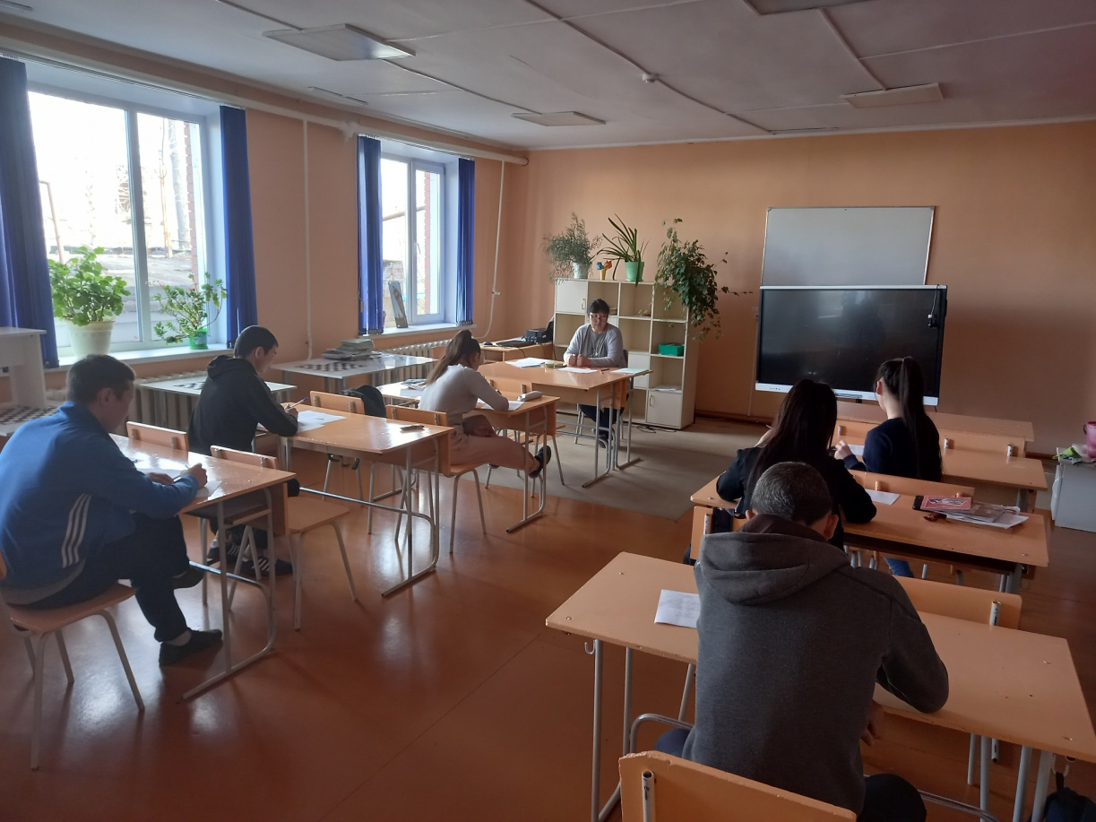

Отчет
по организации учебно-тренировочных сборов «Майская школа»

Кожуун | 9 кл. всего выпускников | Присутствуют | В % | Примечание
Улуг-Хемский | 21 | 21 | 100% | Отсутствуют 0

Учебно-тренировочные сборы на базе МБОУ СОШ с.Арыг-узюнский

Предметы | ОО | класс | Охват | В % | Количество участников проекта ОРВО | В % | Примечание
Русский язык и литература | МБОУ СОШ САрыг-Узюнский | 9 | 21 | 100 | 1 | 100
Математика Б
Математика П
Обществознание
Биология
География
Информатика

Данные об учителе-предметнике

ФИО | Место работы | Категория | Стаж работы | Тема урока (консультации) | Форма обучения | Кол-во часов на тему
Санчай Айлана Артуровна | МБОУ СОШ с.Арыг-Узюнский | Без категории | 6 | Решу ОГЭ | очная | 6

